
DOÑA MARIA DEL CARMEN CAMACHO LORENZO, SECRETARIA ACCIDENTAL DEL ILUSTRE AYUNTAMIENTO DE LA CIUDAD DE EL PASO

C E R T I F I C O:

Que la Junta de Gobierno Local de este Ayuntamiento, en sesión ordinaria celebrada el día 10 de marzo de 2023, adoptó, entre otros, el siguiente acuerdo sobre el asunto de referencia cuya parte dispositiva es del siguiente tenor:

“SEXTO. Concierto específico de colaboración con el IES La Laboral La Laguna, para la realización del módulo profesional de Formación en Centros de Trabajo por parte del alumnado que cursa ciclos formativos. (Expediente Nº 2023/960).

PRIMERO.- Aprobar el Concierto específico de colaboración con el IES La Laboral de La Laguna para la formación en centros de trabajo, conforme al texto que obra en este expediente.

SEGUNDO.- Facultar al Sr Alcalde para la realización de cuántos trámites y gestiones sean precisos para la ejecución del acuerdo que se adopte y, en especial, para la suscripción del mencionado Concierto de específico de colaboración.

TERCERO.- Dar traslado del acuerdo que se adopte al IES La Laboral de La Laguna.

CUARTO.- Comunicar a los representantes legales de los trabajadores el Convenio que se suscriba.

QUINTO.-Dar traslado asimismo del mencionado acuerdo a los Servicios de este Ayuntamiento competentes por razón de la materia para su conocimiento y efectos procedentes”

Y para que así conste y produzca los efectos oportunos en el expediente de su razón, a reserva de los términos que resulten de la aprobación del acta correspondiente, de conformidad con lo dispuesto en el artículo 206 del Reglamento de Organización, Funcionamiento y Régimen Jurídico de las Entidades Locales aprobado por Real Decreto 2568/1986, de 28 de noviembre, se expide la presente certificación, de orden y con el visto bueno del Sr. Alcalde, a la fecha de su firma electrónica.

Firmado por: | MARÍA DEL CARMEN CAMACHO LORENZO - Secretaria  Ver firma  SERGIO JAVIER RODRÍGUEZ FERNÁNDEZ - Alcalde - Presidente  Ver firma | Fecha: 10-03-2023 09:41:09  Fecha: 10-03-2023 11:05:57 | 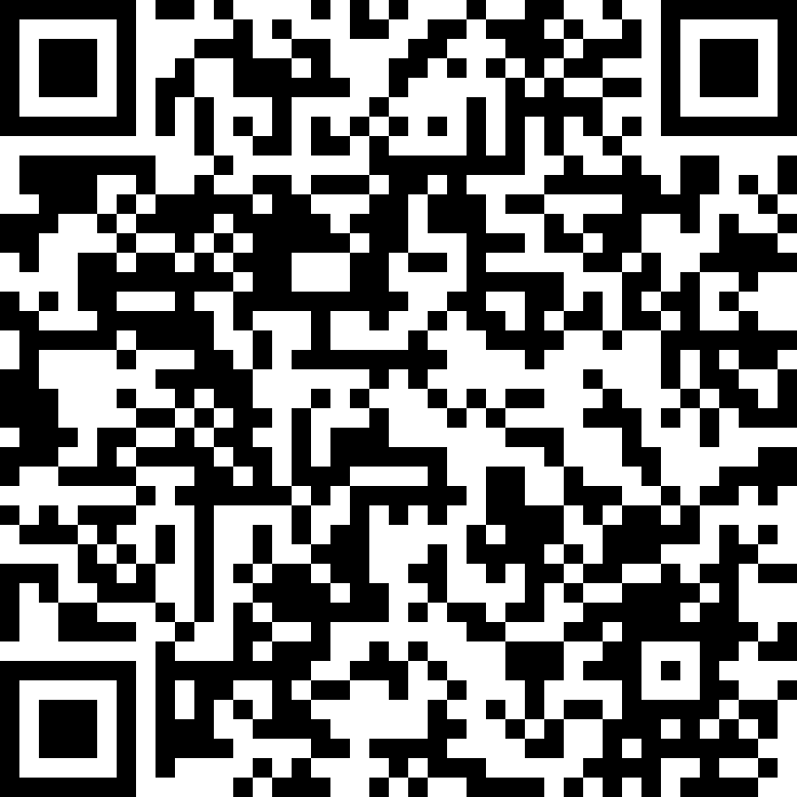
Registrado en: | SALIDA - Nº: 2023-002639 | Fecha: 10-03-2023 12:49
Nº expediente administrativo: 2023-000960 Código Seguro de Verificación (CSV): D787461BDF97EDC8789B7564A8E78D3B Comprobación CSV: https://sede.elpaso.es//publico/documento/D787461BDF97EDC8789B7564A8E78D3B .
Fecha de sellado electrónico: 10-03-2023 12:50:11 - 1/1 - Fecha de emisión de esta copia: 14-11-2023 16:26:34
Ver sello

